[华中科技大学同济医学院Guo Zhang团队联合美国爱因斯坦医学院、南京医科大学的PNAS论文图像存在重复](https://mp.weixin.qq.com/s?__biz=MzkzMDkwMTQzNw==&mid=2247484512&idx=1&sn=4c15b127c69bcf324366071d7e82bf85)

[白大褂宣言](javascript:void(0);)2025-04-23 18:26:34山东



点击蓝字 关注我们



2020年8月3日，华中科技大学同济医学院Guo Zhang（张果）、美国爱因斯坦医学院Dongsheng Cai（蔡东升）、南京医科大学Juxue Li（李聚学）研究团队在 PNAS 发表题为 **“Hypothalamic extended synaptotagmin-3 contributes to the development of dietary obesity and related metabolic disorders”**的文章。

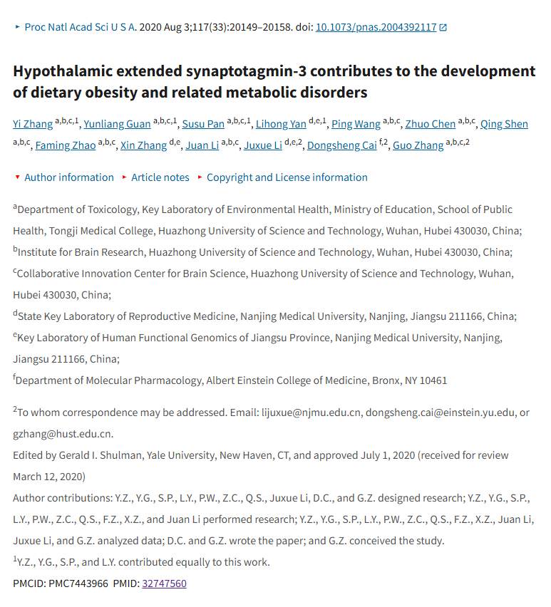





**经核查比对，文章部分实验图像存在以下重复现象：**

* **图1I出现重叠。**

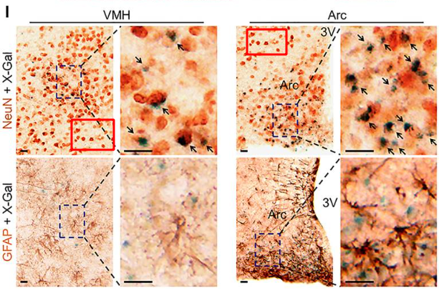

**参考信息：**

https://pmc.ncbi.nlm.nih.gov/articles/PMC7443966/